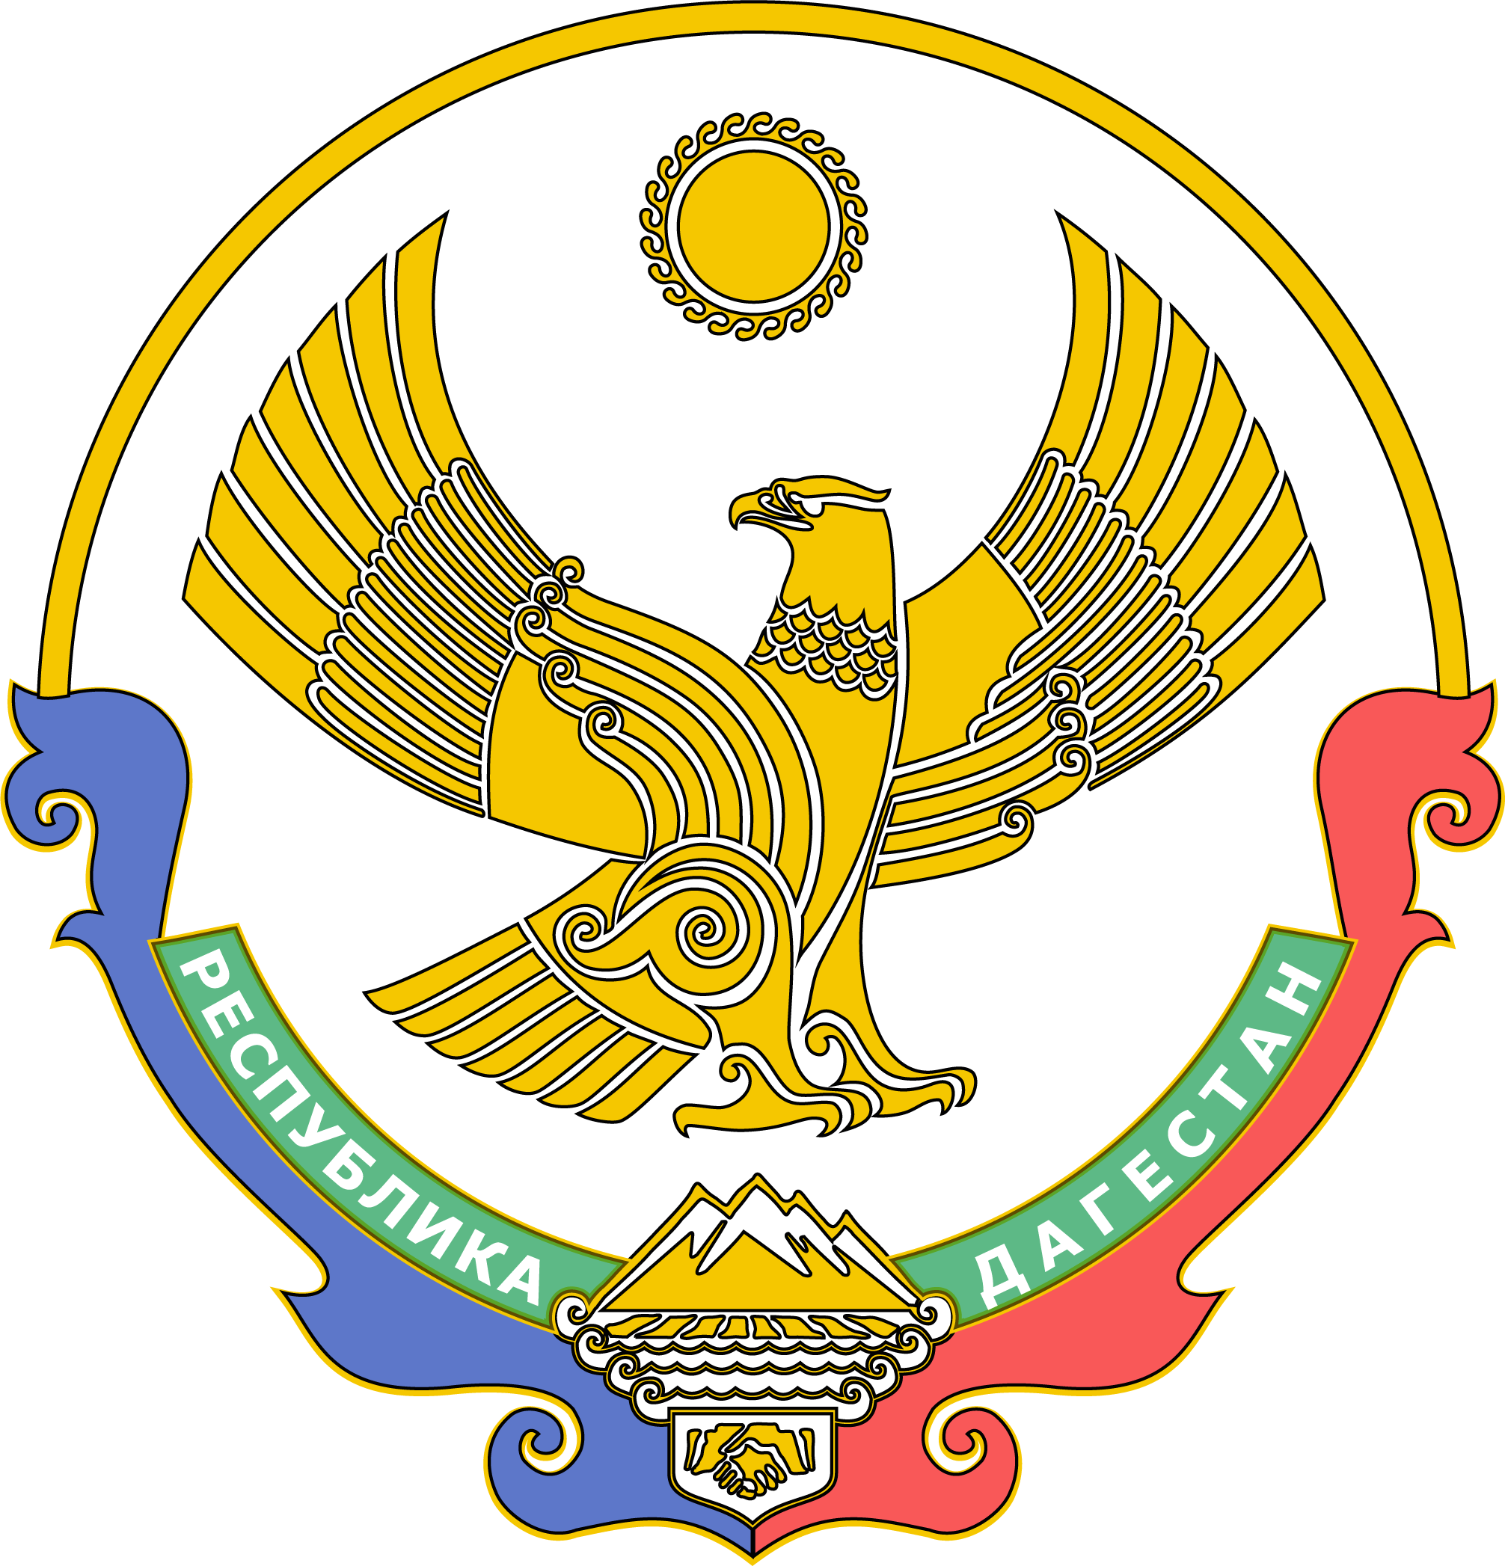
МИНИСТЕРСТВО ОБРАЗОВАНИЯ И НАУКИ

РЕСПУБЛИКИ ДАГЕСТАН

(Минобрнауки РД)

П Р И К А З

«____» ______ 2022 г. Махачкала №_________

Об утверждении графика проведения школьного этапа
всероссийской олимпиады школьников в Республике Дагестан
в 2022-2023 учебном году

В соответствии с приказом Министерства образования и науки Республики Дагестан от 31 августа 2022 г. № 05-02-2-767/22 «О проведении школьного, муниципального и регионального этапов всероссийской олимпиады школьников в Республике Дагестан в 2022-2023 учебном году»

ПРИКАЗЫВАЮ:

1. Утвердить график проведения школьного этапа Всероссийской олимпиады школьников в Республике Дагестан в 2022-2023 учебном году согласно приложению.
2. Начальникам муниципальных органов управления образованием довести данный приказ до сведения руководителей подведомственных образовательных организаций.
3. ГКУ РД «Информационно-аналитический центр» (Алиев М.Н.) разместить настоящий приказ на официальном сайте Минобрнауки РД в информационно-телекоммуникационной сети «Интернет».
4. Контроль за исполнением настоящего приказа возложить на заместителя министра Далгатову А.О.

Министр Я. Бучаев

Приложение
к приказу Минобрнауки РД
от «___»__________2022 г. №_______

ГРАФИК
проведения школьного этапа всероссийской олимпиады школьников
в Республике Дагестан в 2022-2023 учебном году

№ | Предмет | Класс | Сроки  С 9:00 первого дня до 21:00 последнего | Продолжительность тура | Режим | Организатор | Сроки представления электронного протокола на e-mail: rcvrt@bk.ru | Сроки представления протокола и работ
 | ОБЖ | 7-11 | 22 сентября | 50 минут | очно | образовательная организация | 6 октября | 8 октября
 | ОБЖ | 5-6 | 22-23 сентября
 | Итальянский язык | 5-6 | 23-24 сентября | 120 минут | очно | образовательная организация | 6 октября | 8 октября
 | Итальянский язык | 7-11 | 23 сентября
 | Экология | 5-6 | 27-28 сентября | 60 минут | очно | образовательная организация | 6 октября | 8 октября
 | Экология | 7-11 | 27 сентября | 90 минут
 | Физика | 7-11 | 27 сентября | (время будет указано в тестирующей системе) | дистанционно | Образовательный центр «Сириус» | 6 октября | 8 октября
 | Физическая культура  (теоретический тур) | 5-6 | 28-29 сентября | 35 минут  (теория) | очно | образовательная организация | 6 октября | 8 октября
 | Физическая культура  (теоретический тур) | 7-11 | 28 сентября
 | Литература | 5-6 | 30 сентября –  1 октября | 90 минут | очно | образовательная организация | 6 октября | 8 октября
 | Литература | 7-11 | 30 сентября
 | Немецкий язык | 5-6 | 4-5 октября | 65 минут | очно | образовательная организация | 22 октября | 24 октября
 | Немецкий язык | 7-8 | 4 октября | 100 минут
 | Немецкий язык | 9-11 | 4 октября | 120 минут
 | Химия | 7-11 | 4 октября | (время будет указано в тестирующей системе) | дистанционно | Образовательный центр «Сириус» | 22 октября | 24 октября
 | Русский язык | 4-6 | 5-6 октября | 60 минут | очно | образовательная организация | 22 октября | 24 октября
 | Русский язык | 7-9 | 5 октября | 90 минут
 | Русский язык | 9-11 | 5 октября | 120 минут
 | Технология  (теоретический тур) | 5-6 | 6-7 октября | 60 минут | очно | образовательная организация | 22 октября | 24 октября
 | Технология  (теоретический тур) | 7-8 | 6 октября | 90 минут
 | Технология  (теоретический тур) | 9-11 | 6 октября | 90 минут
 | Обществознание | 5-6 | 7 октября | 60 минут | очно | образовательная организация | 22 октября | 24 октября
 | Обществознание | 7-8 | 7 октября | 90 минут
 | Обществознание | 9-11 | 7 октября | 150 минут
 | Экономика | 5-11 | 8 октября | 120 минут | очно | образовательная организация | 22 октября | 24 октября
 | Английский язык | 5-6 | 11-12 октября | 60 минут | очно | образовательная организация | 8 ноября | 10 ноября
 | Английский язык | 7-8 | 11 октября | 70 минут
 | Английский язык | 9-11 | 11 октября | 90 минут
 | Биология | 5-11 | 11 октября | (время будет указано в тестирующей системе) | дистанционно | Образовательный центр «Сириус» | 8 ноября | 10 ноября
 | Астрономия | 5-11 | 13 октября | (время будет указано в тестирующей системе) | дистанционно | Образовательный центр «Сириус» | 8 ноября | 10 ноября
 | Испанский язык | 5-6 | 14-15 октября | 60 минут | очно | образовательная организация | 8 ноября | 10 ноября
 | Испанский язык | 7-8 | 14 октября | 90 минут
 | Испанский язык | 9-11 | 14 октября | 120 минут
 | Французский язык | 5-6 | 15-16 октября | 60 минут | очно | образовательная организация | 8 ноября | 10 ноября
 | Французский язык | 7-8 | 15 октября | 90 минут
 | Французский язык | 9-11 | 15 октября | 120 минут
 | История | 5-6 | 15-16 октября | 60 минут | очно | образовательная организация | 8 ноября | 10 ноября
 | История | 7-8 | 15 октября | 90 минут
 | История | 9-11 | 15 октября | 150 минут
 | Математика | 4-11 | 18 октября | (время будет указано в тестирующей системе) | дистанционно | Образовательный центр «Сириус» | 1 декабря | 3 декабря
 | Право | 5-6 | 21-22 октября | 45 минут | очно | образовательная организация | 1 декабря | 3 декабря
 | Право | 7-8 | 21 октября | 90 минут
 | Право | 9-11 | 21 октября | 90 минут
 | Информатика | 5-11 | 25 октября | (время будет указано в тестирующей системе) | дистанционно | Образовательный центр «Сириус» | 1 декабря | 3 декабря
 | Китайский язык | 5-6 | 26 октября | 60 минут | очно | образовательная организация | 1 декабря | 3 декабря
 | Китайский язык | 7-8 | 26 октября | 75 минут
 | Китайский язык | 9-11 | 26 октября | 90 минут
 | География | 5-6 | 27-28 октября | 60 минут | очно | образовательная организация | 1 декабря | 3 декабря
 | География | 7-8 | 27 октября | 90 минут
 | География | 9-11 | 27 октября | 120 минут
 | Искусство (МХК) | 7-8 | 28 октября | 120 минут | очно | образовательная организация | 1 декабря | 3 декабря
 | Искусство (МХК) | 9-11 | 28 октября | 140 минут

Время проведения: 09:00 и 15:00

